نتایج سنتز دو سوال 3 و 4 :

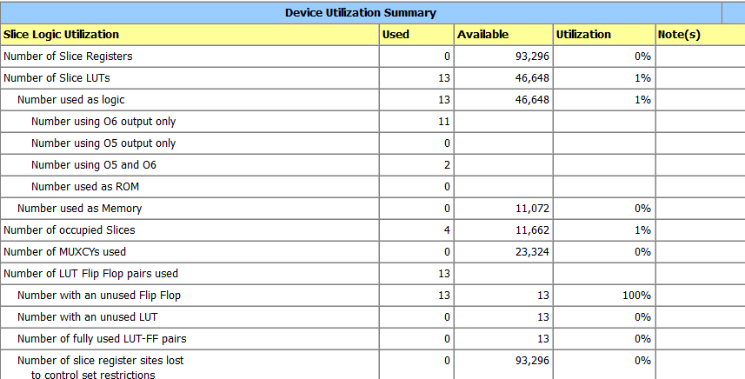

Problem3

تعداد slice های مصرفی کمتر است

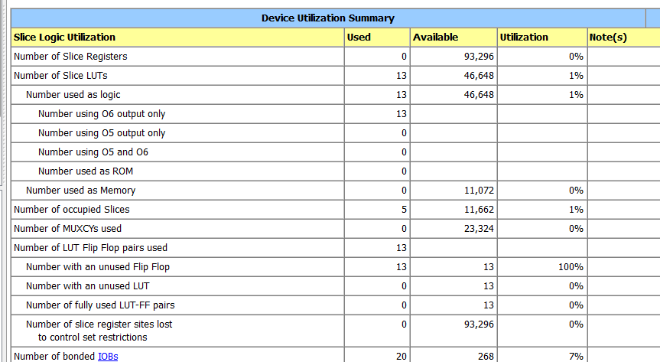

Problem4

در سوال 4 از تعداد MUX بیشتری مطابق شکل های پیوست استفاده شده است